www.truvayayinlari.com  info@truvayayinlari.com | TRUVA YAYINLARI  YENİ BASKISIYLA PİYASALARDA…  DAĞITIM TARİHİ: 17.04.2012
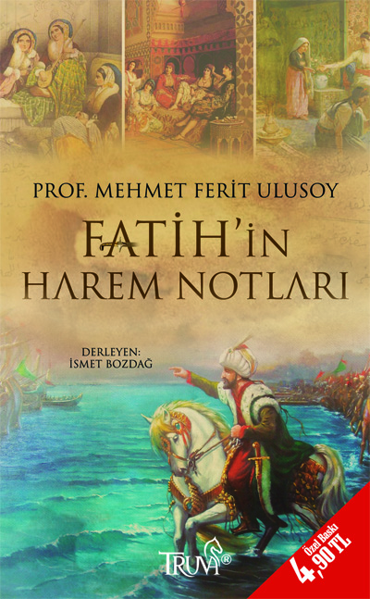 | Eser Adı: Fatih’in Harem Notları  Yazar: Prof. Mehmet Ferit Ulusoy – Derleyen: İsmet Bozdağ  Türü: Tarih  Tür No: 82  Yayın No: 372  —Katkıda Bulunanlar—  Genel Yayın Yönetmeni: Yunus Çelik  Editör: Yunus Çelik  Kapak Tasarımı: Truva Ajans – Mehmet Emre Çelik  Cilt Bilgisi: Karton Kapak  Kağıt Bilgisi: 2. Hamur  Basım Tarihi: Nisan 2012  Sayfa Sayısı: 160  Kitap Boyutları: 10,5 * 17 cm  ISBN No: 978-605-5416-11-9  Barkod No: 978-605-5416-11-9  Etiket Fiyatı: 4,90 TL
"Osmanlı Hanedanı Saray Notları", bir dönemin yazılmamış tarihi olarak, 1. ciltte toplanmış bulunuyordu. Bu notlar, pek çok Osmanlı Saray adamı ve kadınının katkısı ile oluşmuş, fakat üç kişinin kalem çalışmaları ile vücut bulmuştur: Abdülkerim Osmanoğlu, M. Ferit Ulusoy ve Hanzade Ulusoy (Bozdağ). Bana aktarıldığına göre; Sonradan yazmak fikri, Abdülkadir Efendi ile İkbal Pesend Hanım arasında yapılan bir görüşme sırasında düşünülmüş, bilgilerin ve belgelerin toplanmasına girişilmiş, fakat Hanedanın yurt dışına çıkmaları gerekince, o güne kadar toparlanan bilgi ve belgeleri Abdülkadir Efendi yanına alarak yurt dışına çıkmış; ama pek vakit bulamadığından, üzerinde çalışamamış ve oğlu Mehmet Ferit, "Devletler Hukuku" üzerinde doktorasını verip Budapeşte Üniversitesi'nde göreve başlayınca belge ve bilgileri kendisine aktarmıştır. Babası gibi, Sarayın yaşamını ayrıntıları ile bilen M. Ferit, belge-lerin aydınlığında monografileri hazırlamış, daha sonra babasının başladığı -Birinci ciltte yayımlanan- bölüme geldiği zaman devreye, Dil ve Tarih-Coğrafya Fakültesi'nde okuyan kızı Hanzade girmiştir. Bu, sadece "Hanedan mensupları arasında okunmak için" yazılmış özel bir çalışmayı kamuya ve TARİH'e açmakta hakkım olup olmadığını uzun uzun düşündüm. Sonunda, tarihin "Ayrıntılara kadar her şeyi bilmek" hakkı olduğunu düşünerek, yayımlanmasına karar verdim.
Adres Değişikliği: Okul Caddesi Mutlu Sokak Ermiş Apartmanı No: 42/2 Kavacık / İstanbul
Tel: (0216) 537 70 20 ( 3 hat ) Fax: (0216) 537 70 23

